Муниципальное бюджетное общеобразовательное учреждение

Критовская средняя общеобразовательная школа

**Проект «Создание модели зоны ожидания в школе».**

Цель: создать модель комфортной зоны ожидания на 1 этаже МБОУ Критовская СОШ.

Задачи:

-изучить потребности участников образовательных отношений;

- изучить необходимую литературу и документацию;

- разработать модель зоны ожидания в школе;

Актуальность: при проведении опроса среди обучающихся и родителей МБОУ Критовской СОШ было выявлено, что зона ожидания в фойе школы на первом этаже недостаточно удобная и комфортная. 20 % опрошенных обратили внимание на недостаточное освещение; 20% - недостаточное озеленение; 45 % - неудобные места для сидения и 15 % опрошенных предложили вариант установки телевизора, как для информирования, так и для развлекательных целей. Исходя из этого было принято решение: разработать проект модели зоны ожидания.

Над проектом работали:

- учащиеся 9-11 классов, участники «Движение первых»;

- учителя технологии;

- педагог-психолог.

Руководитель проекта: Суханова А.И., зам.директора по ВР.

На первом этапе работы над проектом были выработаны единые требования к оформлению зоны комфорта:

1. для зоны комфорта необходимо выбирать модульную мебель. Можно использовать мягкие варианты, при необходимости пуфы можно менять местами, собирать вместе, чтобы занимали меньше места или наоборот, раскладывать;

2. диван и пуфы должны быть в одном стиле;

3. при создании озеленения обязательно надо учитывать список ядовитых растений, которые не пригодны для размещения в школе;

4. необходимо использовать безопасный, гигиенический, износостойкий материал.

На втором этапе проектировались модели зоны ожидания.

Первый этаж школы представляет собой помещение, где расположен гардероб, стенды с информацией, кабинет директора школы. Зона для ожидания детей обустроена деревянными лавочками.

Для более комфортного ожидания предполагаем размещение мягкой мебели (диван, кресла, пуфы), телевизор, журнальный стол, улучшить освещение, добавить комнатные растения.

На третьем этапе создавали эскизы вариантов проектов оформления зон ожидания:

Вариант 1.

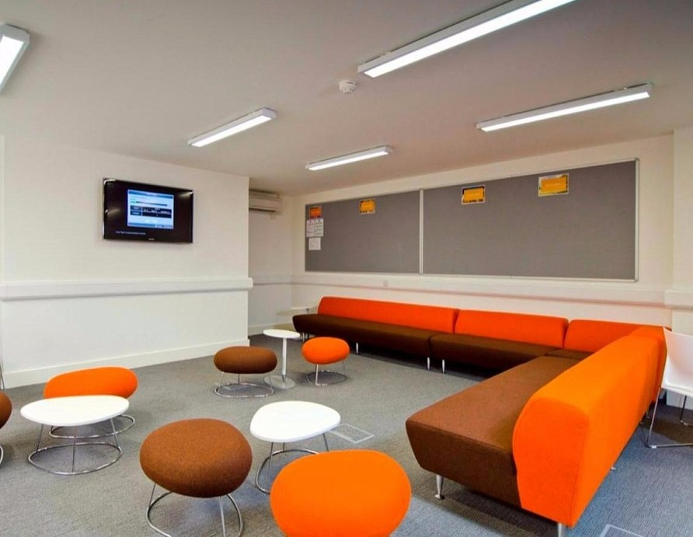

Вариант 2. 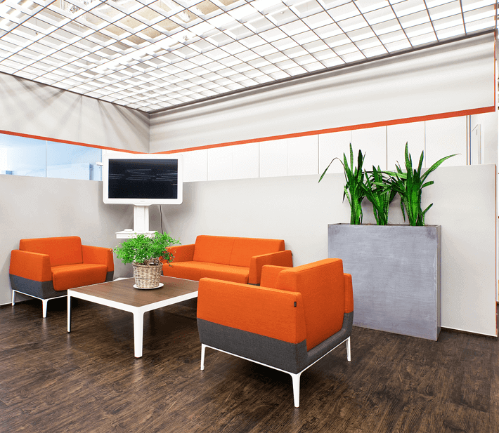

Вариант 3.

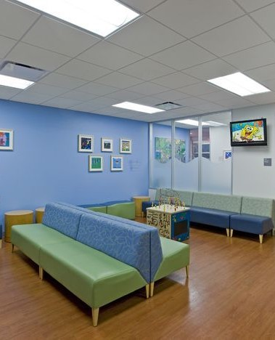

Вывод:

1. обсудив три варианта проектов зоны ожидания в школе, мы взяли за основу вариант 1.
2. создав модель зоны ожидания в школе, мы организуем не только удобное место ожидания, но и комфортную зону для отдыха обучающихся во время перемен, что играет важную роль в поддержании благополучия учащихся, их эмоционального состояния, социализации и обеспечении оптимальных условий для обучения и развития.